Профилактика гриппа и ОРВИ. Рекомендации для родителей.
Заразиться гриппом можно только от больного человека, причём, наиболее опасны для окружающих больные лёгкой формы заболевания, т. к. они чаще всего переносят болезнь на «ногах», способствуя этим самым распространению инфекции. При кашле, чихании и даже разговоре грипп распространяется на расстояние 2 – 3 метра. Попадая в организм человека через верхние дыхательные пути, вирус размножается очень быстро, от нескольких недель до двух суток, выделяя при этом токсины и отравляя весь организм. Внезапно повышается температура тела, появляются головные боли, особенно - в области висков, глазниц, боли в суставах, мышцах, озноб. Грипп всегда подавляет иммунитет и в тяжёлых случаях сопровождается осложнением.
При первых признаках заболевания больного необходимо уложить в постель, вызвать на дом врача и строго выполнять все его предписания. При заболевании гриппом показано обильное горячее питьё, недопустимы физические нагрузки, даже если они минимальны. Нарушение домашнего и постельного режима – это прямой путь к осложнению.

Самой надёжной защитой от заболеваемости гриппом является вакцинопрофилактика. В процессе вакцинации в организм человека вводят частицу ви руса. Вирус, содержащийся в вакцине, не может вызвать заболевание, но может помочь организму выработать антитела. Вакцинация имитирует вирусную инфекцию (без заболевания) для того, чтобы спровоцировать иммунную систему для борьбы с инфекцией.
1. Вакцинация.
2. Ватно-марлевая повязка.
3. Закаливание.
4. Витамины.
Держитесь подальше от людных мест: кинотеатров, магазинов, автобусов, воздержитесь от похода в гости.
Не подходите к людям, которые кашляют, чихают.
Не выходите на холод. Если долго находиться на улице в сырую, промозглую, холодную погоду, это снижает вашу сопротивляемость и увеличивает риск подцепить инфекцию.
Регулярно проветривайте комнату, но избегайте скозняков.
Принимайте аскорбиновую кислоту и поливитамины.
Наибольшее количество витамина С содержится в соке квашеной капусты, а так же в цитрусовых – лимонах, киви, мандаринах, апельсинах, грейпфрутах. Полезен салат из свежей капусты с подсолнечным маслом. Положительным действием обладают лук и чеснок.
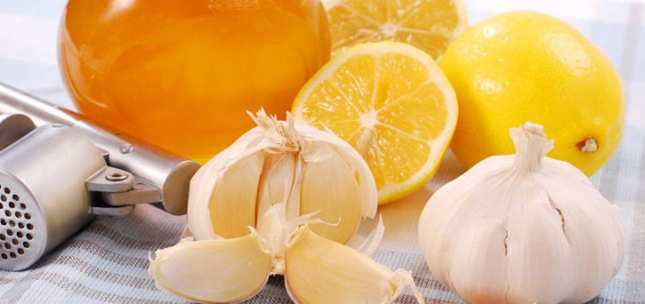
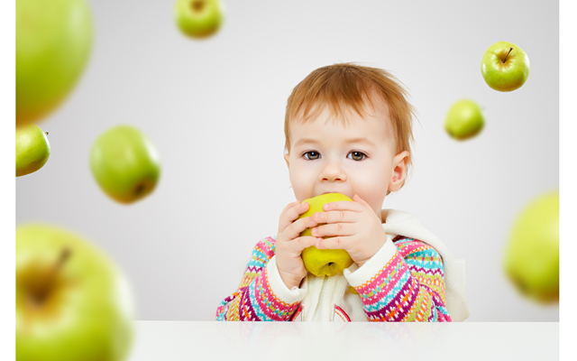
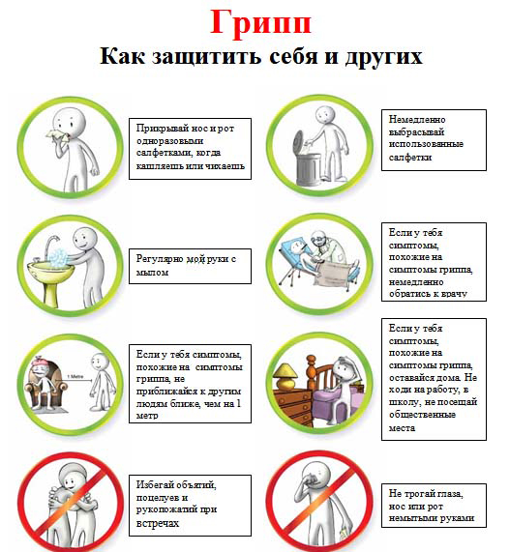
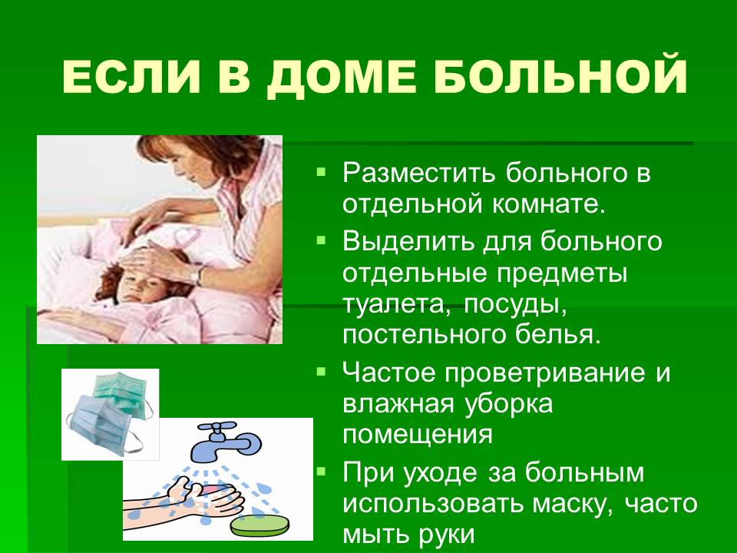

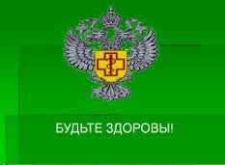
С беседой ознакомились:

Ф.И.О. родителей | Дата | Роспись
- Полетнева Анастасия Сергеевна
- Григоренко Татьяна Викторована
- Акулина Марина Алексеевна
- Захарова Людмила Сергеевна
- Глухова Анастасия Владимировна
- Малахова Светлана Ивановна
- Редько Жанна Викторовна
- Водкина Ольга Владимировна
- Василькова Надежда Владимировна
- Водкина Елена Васильевна
- Гимп Татьяна Михайловна
- Преснякова Ирина Сергеевна
- Тихонова Мария Сергеевна
- Стрельцова Елена Григорьевна
- Комарова Татьяна Владимировна
- Дёмина Мерина Сергеевна
- Коваленко Евгения Анатольевна
- Долгих Татьяна Васильевна
- Рахимова Феруза Мелуназ
- Пучинкина Валентина Олеговна
- Жеребкова Светлана Александровна

2014 г

